CONSILIUL SUPREM PENTRU ŞTIINŢĂ ŞI DEZVOLTARE TEHNOLOGICĂ AL ACADEMIEI  DE ŞTIINŢE A MOLDOVEI |  |  | 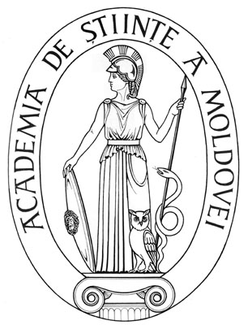 | SUPREME COUNCIL ON SCIENCE AND TECHNOLOGICAL DEVELOPMENT OF THE ACADEMY OF SCIENCES OF MOLDOVA
 | HOTĂRÎRE
„ 19 ” februarie 2016 |  |  |  |  | Nr. 24
 |  | mun. Chişinău

Cu privire la raportul de activitate
a Secţiei Ştiinţe Agricole a AŞM
în anul 2015

În urma audierii raportului privind activitatea Secţiei Ştiinţe Agricole a AŞM în anul 2015, Consiliul Suprem pentru Ştiinţă şi Dezvoltare Tehnologică al Academiei de Ştiinţe a Moldovei HOTĂRĂŞTE:
- Se aprobă raportul privind activitatea Secţiei Ştiinţe Agricole a AŞM în anul 2015, prezentat de dl acad. Boris Gaina, coordonator al Secţiei Ştiinţe Agricole a AŞM (raportul se anexează).
- Secţia Ştiinţe Agricole a AŞM în comun cu Ministerul Agriculturii și Industriei Alimentare vor întreprinde acțiuni concrete în vederea realizării în măsură deplină a etapelor pentru anul 2016, prevăzute în cadrul proiectele de cercetare ale instituțiilor de profil agricol.
- Secţia Ştiinţe Agricole a AŞM, precum și instituţiile subordonate vor monitoriza realizarea măsurilor ce ţin de domeniul ştiinţelor agricole din cadrul Planului de acţiuni privind implementarea Strategiei de cercetare-dezvoltare a Republicii Moldova până în 2020.
- Se pune în sarcina dlui acad. Ion Tighineanu, prim-vicepreşedinte al AŞM, monitorizarea în continuare a activității științifice și inovaționale a instituțiilor de cercetare subordonate Secției Ştiinţe Agricole a AȘM în vederea îndeplinirii integrale a sarcinilor trasate pentru anul curent.

Preşedinte,
academician Gheorghe DUCA

Secretar ştiinţific general,
doctor habilitat Aurelia HANGANU

